Примена методе студије случаја уз коришћење појмовних мапа
у реализацији садржаја o климатским променама у оквиру
програма биологије за осми разред

Марина Дрндарскии Татјана Туршијан

Основна школа Дринка Павловић, Београд

Апстракт. У истраживању je представљенo акционо истраживање у циљу утврђивања ефикасности примене студије случаја и појмовних мапа (мапа ума), као интерактивних метода у односу на традиционалну наставу која се углавном ослања на меморисање информација. Приказан је модел примене студије случаја и њихове разраде уз употребу појмовних мапа, као наставних метода које код ученика развијају критичко мишљење и подстичу их на решавање проблема, на основу анализе одређених ситуација.
На овај начин ученици су били усмерени на то да преузму улогу у саморегулацији процеса учења, стављајући се у позицију актера који доносе одлуке, врше избор, организују и графички представљају појмове и информације, а уједно повезују старо и ново знање. Графичким мапирањем знања постигли су бољу организацију и брзину у учењу, ефикасније коришћење знања, а самим тим постигли бољи квалитет учења. Резултат истраживања је показао да су ученици који су учили о климатским променама кроз примену појмовних мапа показали боље резултате, у односу на контролну групу која је исти садржај учила на класичан, традиционалан начин. Из овог истраживања се може закључити да учење кроз студије случаја уз примену појмовних мапа омогућава активније и конструктивније повезивање знања.
Кључне речи: појмовна мапа (мапа ума), студија случаја, традиционална настава, климатске промене, заштита животне средине.

Увод

Иако се данашњим ученицима пружају огромне могућности да сазнају више од својих вршњака, који су клупе напустили пре десетак и више година, веома мали проценат савремених основаца успева да повеже знање из различитих научних области и да природну појаву или процес схвати из више углова, повезујући их у јединствену целину.
С друге стране, из угла наставника, морате да „живите” с новим генерацијама, да будете максимално прилагодљиви за нове методе рада, да водите рачуна да кроз интерактиван рад подигнете ниво ученичке пажње и знатижеље за наставни садржај, да досегнете циљ часа, истовремено остављајући ученицима довољно слободе за саморегулацију процеса учења.
Већ неколико година примећујемо да се код објашњења појединих животних процеса (нпр. процес дисања), ученици ослањају искључиво на садржаје који се тренутно обрађују, не успевајући да успоставе логичке везе са знањем које су стекли претходних година или са садржајем другог предмета. Такође, свесне смо чињенице да код ученика у току часа убрзано опада пажња уколико се час не подели у краће сегменте или примени друга метода учења.
Због тога смо решиле да се ученици кроз студију случаја – где се од њих тражи да анализирају конкретне проблеме који су довели до климатских промена, ставе се у положај одговорних Земљанина и покушају да предложе неколико решења како да се проблем климатских промена реши, а затим то графички прикажу применом појмовних мапа. Коришћењем ових метода ученици ће бити у ситуацији да анализирањем и решавањем проблема стекну одређено искуство које ће моћи да искористе у другој ситуацији, повежу са сличним садржајима, и примене у свакодневном животу.

Метод

Да бисмо испитале ефикасност ових метода, одредиле смо да се исти садржај представи на два начина: у експерименталној групи кроз студију случаја и примену појмовних мапа и у контролној групи на класичан, традиционалан начин (фронтални облик рада, са методама усменог излагања, разговора, писања, читања и рада на тексту).
За тему смо изабрале садржај о климатским променама, Глобалне последице загађивања животне средине, који се обрађује у оквиру програма Биологије осмог разреда у другом полугодишту. Такође, претпоставиле смо да ученици о овој теми имају предзнања из наставе географије, изборног предмета чувара природе, али и из средстава јавног информисања.
Како би што прецизније дефинисале проблем користиле смо се стручном литературом.

Истраживање смо поставиле у три фазе:
- упознавање експерименталне групе са методом примене појмовних мапа,
- иницијални тест знања ученика о климатским променама,
- примена различитих наставних метода (традиционална, студија случаја и појмовне мапе)
- завршни тест знања

Као циљна група изабрани су ученици осмих разреда, који иду у исту школу и поседују сличан ниво знања. Просечна оцена из биологије на крају седмог разреда ученика експерименталне групе била је 4,3, а контролне 4,4.

Истраживање је спроведено крајем септембра 2014., у периоду када су ученици још увек одморни, а из биологије уче садржаје из екологије.
Ученици су подељени у две групе (према радним сменама), на експерименталну – црвену, која је те недеље ишла преподне у школу, и на контролну - плаву групу, која је ишла послеподне. Сваку групу је водио предметни наставник који тим ученицима предаје биологију од петог разреда.
Експериментална група се на четири редовна часа биологије, а која су претходила раду на студијама случаја, упознала са појмовним мапама. Ученици су сазнали шта су мапе ума, како се креирају и како могу да се ефикасно користе у процесу учења. На тим часовима су вежбали графичко представљање текућих наставних садржаја и у томе су имали пуно успеха.

Иницијални тест је урађен на редовном часу биологије. Обе групе су решавале исти тест са пет питања (слика 1.).

Слика 1: Иницијални тест
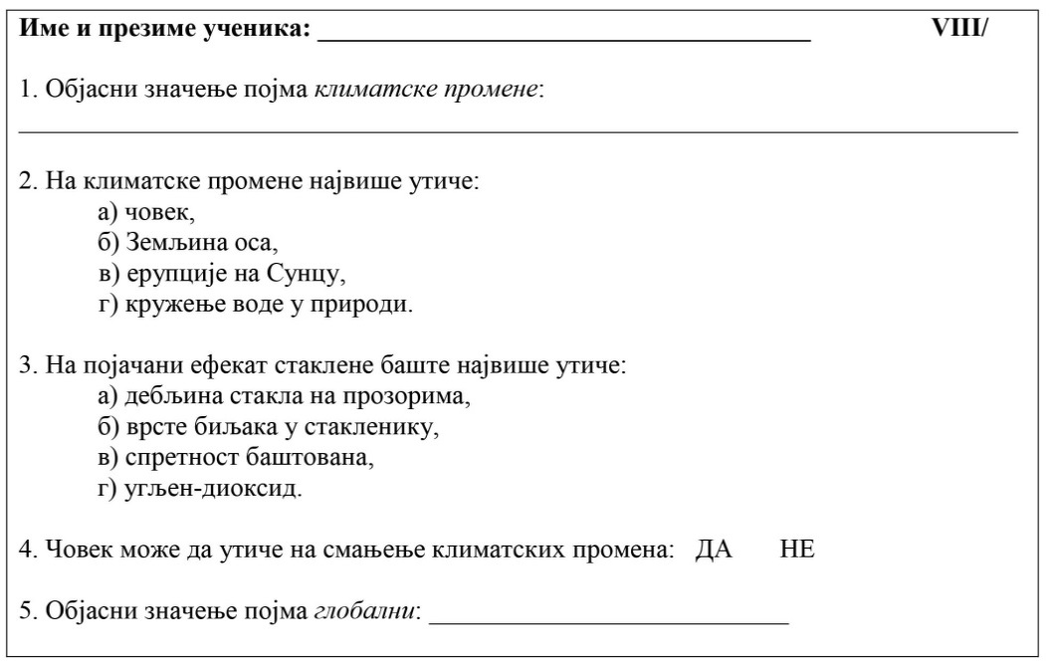
Анализа резултата иницијалног теста је показала да скоро половина испитаника (48%) не уме прецизно да одговори на питања отвореног типа, и да не препознаје везу између човекових активности и климатских промена. У одговорима, обе групе су показале сличан резултат.
Према искуствима сличних истраживања које је спровела Лана Израел , следећу фазу истраживања треба спровести одмах након иницијалног теста.
На следећем часу експериментална група (два одељења) била је подељена на мање групе од по пет ученика. Свака од ових група добила је по пет различитих, кратких текстова из дневних новина који информишу о климатским променама у свету и код нас, (слика 2.) и по 5 текстова из Планетарних новина, (слика 3.).

Слика 2: Један од пет текстова које су групе добијале за студију случаја.
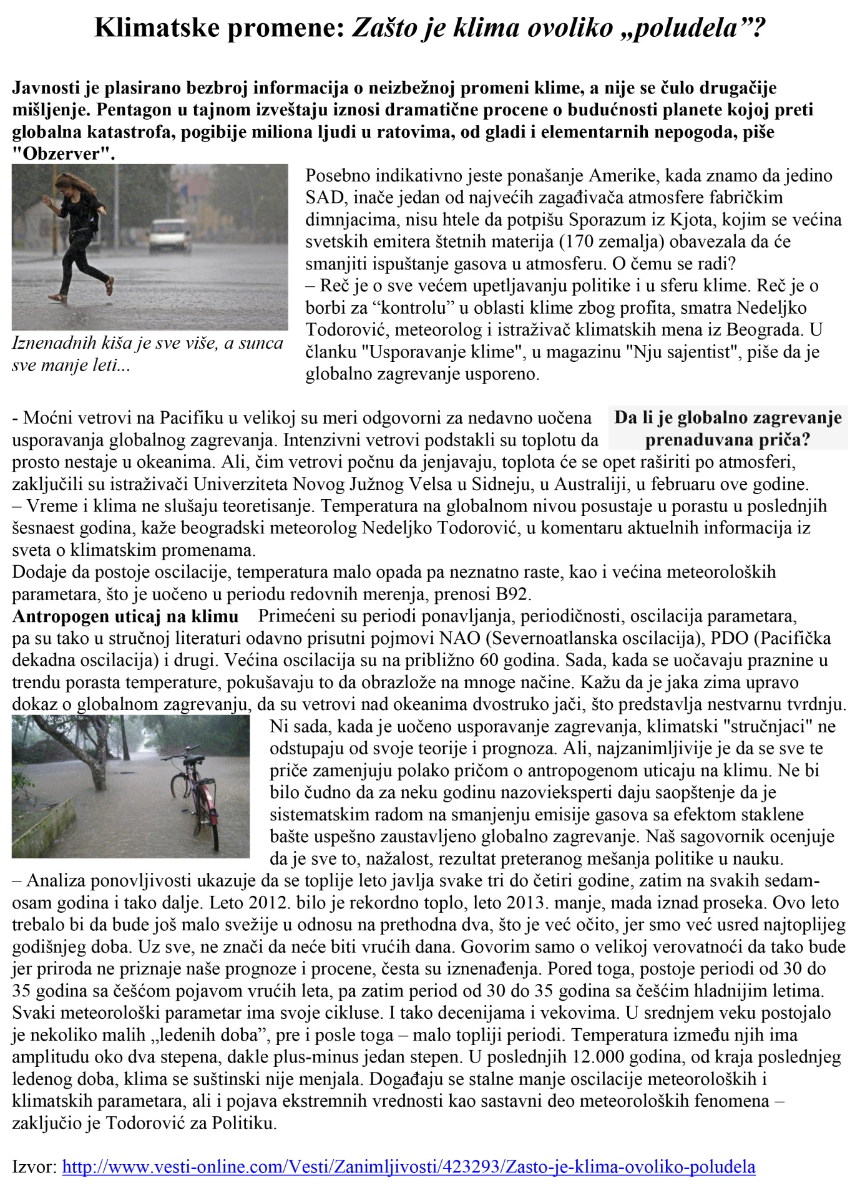

Слика 3: Један од пет текстова из Планетарних новина које су групе добијале за студију случаја.
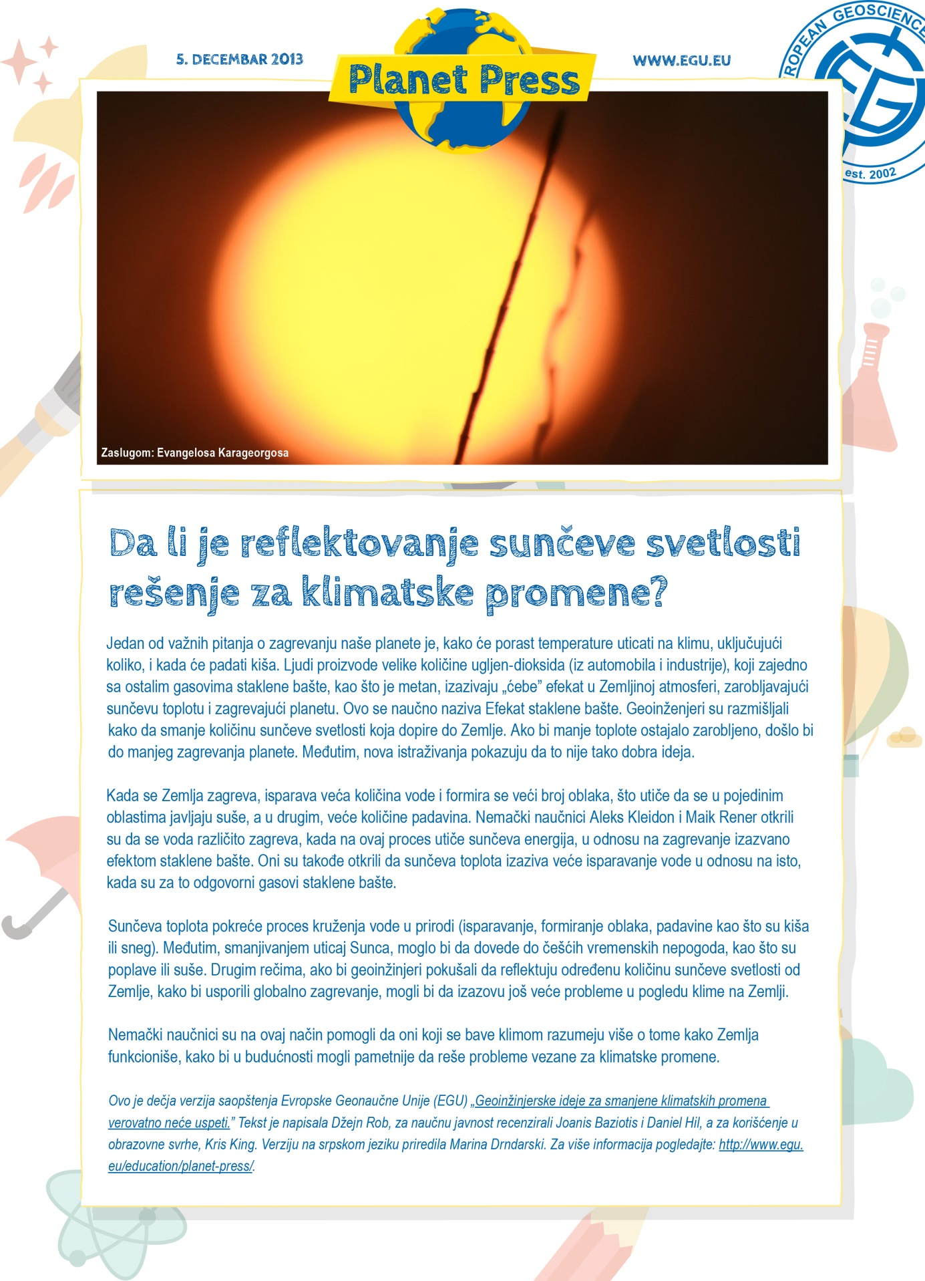

Ученици су добили прецизно упутство да на основу анализе чланака, продискутују у групи, и да на основу закључка који се односи на климатске промене направе појмовну мапу групе. Наставник је имао улогу посматрача и консултанта. Након завршетка рада, наставник је покупио појмовне мапе које су групе направиле, а које су изгледале попут ове приказане на слици 4.

Слика 4: Пример појмовне мапе о климатским променама.
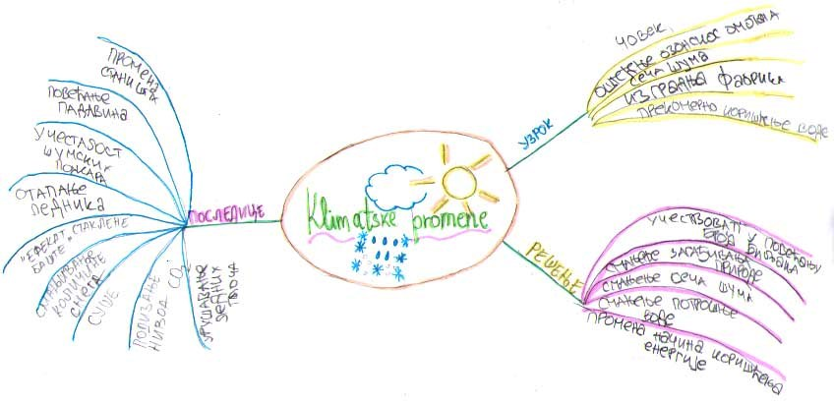
Контролна група (два одељења) обрадила је садржај теме о климатским променама на традиционалан начин (фронтални облик рада, са методама усменог излагања, разговора, писања).
Трећа фаза истраживања, завршно тестирање, спроведена је недељу дана након реализованог часа о климатским променама. Између друге и треће фазе, сви ученици су могли да код куће искористе уџбеник, школску библиотеку, интернет или остале изворе информација како би сазнали више о климатским променама. Наставнице на ово нису могле да утичу.
Након недељу дана, сви ученици (експериментална група 51 ученик, контролна група 48 ученика) су решавали исти тест знања са по десет питања (4 питања вишеструког избора, четири питања двоструког избора и два питања отвореног одговора) приказаних на слици 5.

Слика 5: Завршни тест
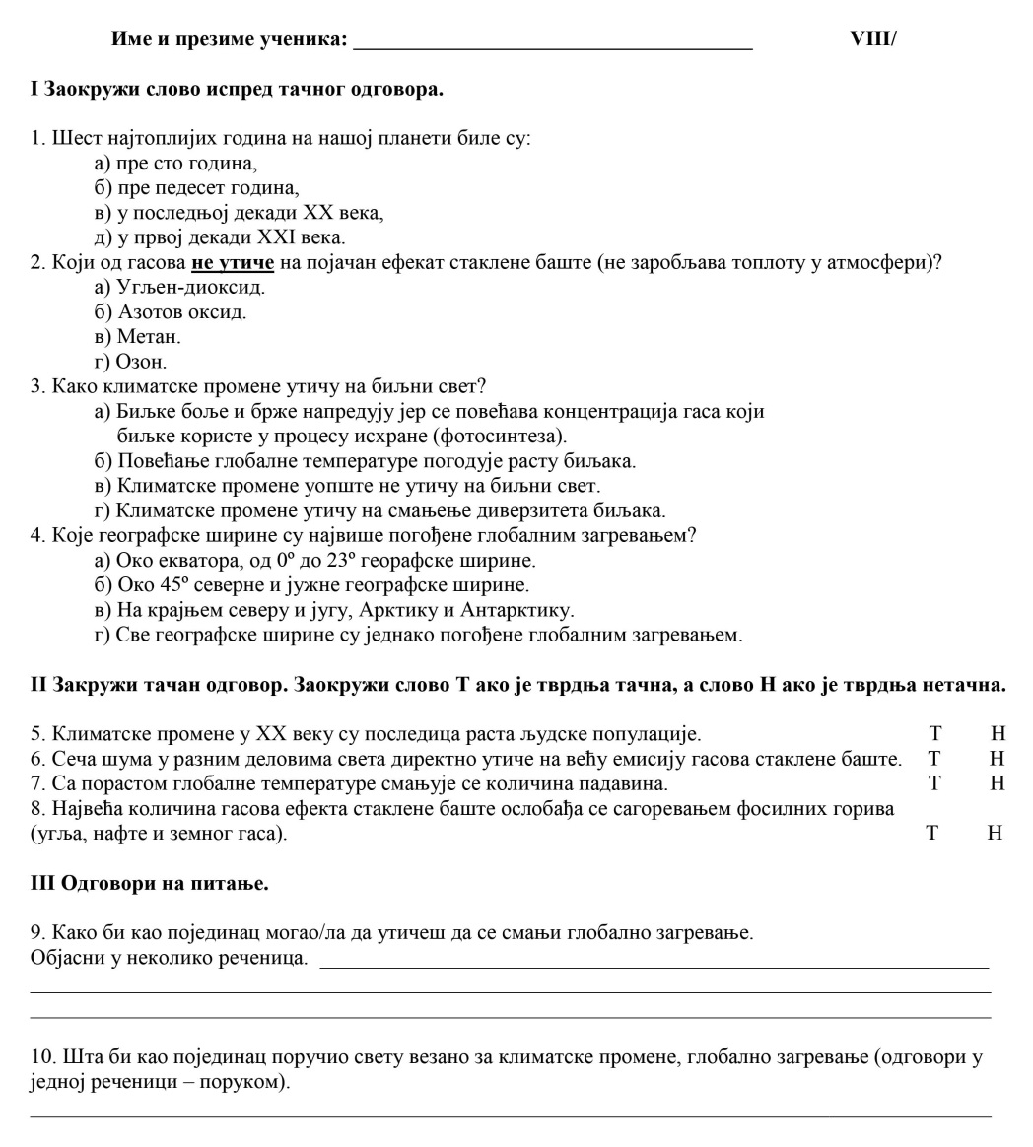
Резултати

Подаци са завршног теста су показали да је експериментална група постигла боље резултате од контролне групе, приказаних на табели 1.

Табела 1: Резултати иницијалног и завршног теста за експерименталну и контролу групу.
 | Иницијални тест | Завршни тест | Разлика између два теста
Експериментална група | 5,2 | 6,6 | 1,4
Контролна  група | 5,0 | 5,7 | 0,7

Анализом табеле може да се констатује да је нов начин рада довео до тога да је експериментална група имала боље постигнуће за скоро један бод у односу на контролну групу ученика.

Закључак

Иако је ово акционо истраживање мали узорак, и за нас, тек почетак у оквиру пројекта Развионица - Подршка развоју људског капитала и истраживању – развој општег образовања и људског капитала, кроз ово истраживање се показало да је примена студија случаја уз примену појмовних мапа при реализацији нових наставних садржаја, корисна метода рада. Кроз посматрање активности ученика на часовима опазиле смо да поред добитка у погледу знања, постоје и друге добити као што је развој креативног начина размишљања у решавању проблемских ситуација.
Према добијеним резултатима сматрамо да се коришћењем ових метода у раду са ученицима постиже боља организација рада на часу, већа мотивисаност ученика за нове наставне садржаје, кооперативност међу ученицима, олакшава повезивање главних и споредних идеја, што све води ка ефикаснијем учењу.

Већина ученика из експерименталне групе наставила је и даље да се користи појмовним мапама.

Литература
Бузани, Т., Бузани, Б. (1999). Мапе ума. Београд: Финеса.
Израел, Л., Бузани, Т. (1999). Моћ дечјег ума. Београд: Финеса.
Интернет страница: http://www.vesti-online.com/. Текстови који се односе на климатске промене.
European Geosciences Union. Planet Press Articles. http://www.egu.eu/education/planet-press/articles/

marinasova@gmail.com
tatjana.tursijan@yahoo.com
Бузани, Т., Бузани, Б. (1999). Мапе ума. Београд: Финеса. Израел, Л., Бузани, Т. (1999). Моћ дечјег ума. Београд: Финеса.
Додатак уз књигу Моћ дечјег ума (83-91).
European Geosciences Union. Planet Press Articles. from http://www.egu.eu/education/planet-press/articles/

